**המרכז האקדמי רופין**

**בית-הספר להנדסה**

**המחלקה להנדסת חשמל ומחשבים**

**פרויקט גמר**

מוגש כמילוי חלקי של הדרישות לקבלת תואר ראשון בהנדסה

**נושא הפרויקט:** מדריך טיולים רובוטי אישי (ROPER)

**מבצע:**

* רפאל בן אלי ת.ז. 302874458
* עמית כהן ת.ז. 308465426

**המנחה:**

* ד"ר רינה צביאל גירשין.

**השנה:**

2019-2018

**הצהרה:** העבודה המתוארת במסמך זה היא תוצאה של מחקר אישי שלנו. כל טקסט או תוצאה שנלקחו

והוכנסו לעבודה זו ממקורות אחרים מתועדים ככאלה. אנו יודעים שאי עמידה בתנאים (של עבודה עצמית,

וציטוט נאות של מקורות) היא עבירה על תקנון המשמעת של בית הספר העשויה לגרור צעדים משמעתיים

בפני ועדת המשמעת.

|  |  |  |  |  |
| --- | --- | --- | --- | --- |
| חתימת הסטודנט | רפאל בן אלי |  | תאריך | 01/08/2019 |
| חתימת הסטודנט | עמית כהן |  | תאריך | 01/08/2019 |
| חתימת המנחה |  |  | תאריך |  |

תקציר

ROPER היא תוכנת אשר נועדה לשמש את התיירים וגם את בעלי העסקים בקפריסין.

בעזרת תוכנה זאת יוכל תייר להגיע לקפריסין להירשם לתוכנה ולהזין את ההעדפות שלו כמו:

איזה עסקים הוא רוצה ליראות ובאיזה רדיוס.

בנוסף קיים ממש משימות אשר יגרום לתייר להגיע למקומות שלא בטוח שהיה מגיע בלעדיו.

בנוסף בעלי העסקים יוכלו לפרסם את העסקים שלהם ולקדם אותם בעזרת ממשק קידום בנוסף יוכל בעל עסק להוסיף משימה אשר תוביל תיירים לעסק שלו בתמורה לפרס.

מטרת פרויקט זה היא ליצור תשתית לתוכנה ROPER שתעבור לאוניברסיטה הפתוחה של קפריסין כדי לשמש בסיס לפיתוח המוצר הסופי.

תוכן עניינים

1 הקדמה 4

2 סקר ספרות 4

2.1 סקירת נושאים טכניים 4

2.2 ספריות תכנות ו API's 4

2.3 אילוצים, הנחות ותלות 5

3 תכנון הנדסי 6

3.1 מבנה המערכת 6

3.1.1 High level SW-Architecture diagram 6

3.1.2 דיאגרמת מחלקות: 7

3.1.3 תיאור תהליכי המערכת 8

3.2 דיאגרמות המחשה: 9

3.3 Use cases: 12

3.4 User Interface 29

3.5 מימוש המערכת 40

3.5.1 שלבי הפרויקט 40

3.5.2 דרישות מפורטות 41

3.5.3 דרישות ביצועים 41

4 פירוט פגישות עבודה 41

5 בדיקות 41

5.1 בדיקות פונקציונליות: 41

5.2 אבטחת המערכת 43

6 מסקנות והמלצות 44

6.1 תוצאות והישגים 44

הצלחנו לייצר אפליקציה מורכבת שיכולה לשנות את כלכלת קפריסין בעזרת הנגשת העסקים המקומיים לתיירים. 44

6.2 המלצות להמשך 44

# הקדמה

ענף התיירות בקפריסין מייצור יותר מ20% מכלכלת קפריסין, יותר מ25% ממקומות העבודה בקפריסין ו6% ממקומות העבודה בישראל.

בשתי המדינות התיירות מכניסה יותר מ25 ביליון דולר.

לכן, כל עליה במספר התיירים תביא להגדלת הכלכלה באופן משמעותי.

שוק התיירות העולמי מוערך בכ-8 טריליון דולר (10% מכל הכלכלה העולמית.) והוא גדל במהירות.

אירגון התיירות העולמי (UNWTO) מעריך שרק ענף התיירות הבין לאומי מתוך שוק התיירות מכיל כטריליון אנשים.

לכן גודל השוק של אפליקצית ROPER גדול מאוד.

בטווח של שנתיים מצופה מאפליקצית ROPER לחדור ל10% משוק התיירות כלומר, האפליקציה תגיע ליותר מ100 מיליון אנשים.

עבור כלכלות קפריסין וישראל אפילו עליה של 10% במספר התיירים שיגיעו ייצר יותר מ2.5 ביליון דולר לשנה.

# סקר ספרות

## סקירת נושאים טכניים

ראשית חקרנו את נושא ה client server ואת הטכנולוגיות למימושו.

לאחר חקרנו שרתים אשר ישמשו להעברת ושמירת המידע, לאחר בחינה זו ברחנו להשתמש בשרת שהאוניברסיטה הפתוחה בקרפיסין הקצתה לנו.

את המערכת החלטנו לתכנת בשפת JAVA מכיוון שהיא יעילה לפיתוח הclient server ו וגם לפיתוח האפליקציה.

## ספריות תכנות ו API's

בפרויקט שלנו השתמשנו בספריות קיימות:

* Google: ספריה זו סיפקה לנו גישה למפה ולמקומות (Places)של גוגל.
* JBoss: ספריה זו סיפקה לנו ממשק מול הדאטאבייס.
* Retrofit2: ספריה זו סיפקה לנו את האפשרות לבצע בקשות REST באופן אסינכרוני.

## אילוצים, הנחות ותלות

* הנחנו כי לכל משתמשי האפליקציה תיהיה תקשורת אנטרנט באופן רציף.
* הנחנו כי לכל משתמשי האפליקציה תיהיה תקשורת GPS באופן רציף.
* שימוש בספריות חיצוניות.
* הנחנו כי אבטחה בשיטת basic authentication מספיקה.
* קיימת תלות בשרת הנמצא ברשות קפריסין.
* אילוץ - מכיוון שיש צורך בשירותי מפה ואנו מוגבלים בכסף בחרנו בממשק החינמי של גוגל אשר מוגבל במספר בקשות, לאחר כמות בקשות מסויימת יש צורך לשלם כסף.

# תכנון הנדסי

## מבנה המערכת

### High level SW-Architecture diagram

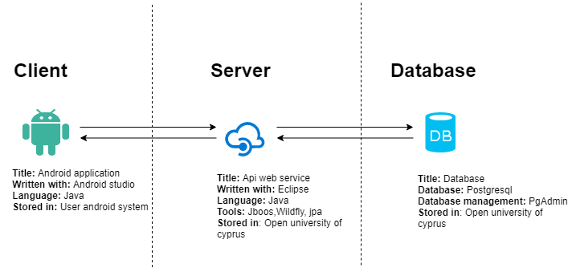

### Class diagramדיאגרמת מחלקות:

|  |  |
| --- | --- |
| Entity | Description |
| BaseEntity | This is the basic object that all object most inherit from to get the database automatic id and creation time. |
| Person | This is the basic user object that all user types must inherits from (business owner, tourist),  Administrator user defined as a Person object. |
| BusinessOwner | This object is representing a business owner. |
| Tourist | This object is representing a tourist. |
| TouristDto | This object contains a tourist object info and the default settings info to auto complete missing settings from the tourist. |
| Business | This object is representing a business. |
| Settings | This object is representing a set of predefined settings. |
| Category | This object is representing a set of categories to be used in the ROPER application. |
| Quest | This object is representing a quest object. |
| Mission | This object is representing a mission object. |

### תיאור תהליכי המערכת

* **תהליך 1:**

תייר מתחבר למערכת, המערכת מזהה אותו כתייר ומפנה אותו לעמוד המפה.

מכאן התייר יכול לבחור איזה עסקים הוא רוצה לראות או להתחיל "קוואסט".

* **תהליך 2:**

בעל עסק מתחבר למערכת, המערכת מזהה אותו כבעל עסק ומפנה אותו לעמוד ניהול העסקים.

מכאן בעל העסק יכול להוסיף לשנות לקדם או למחוק עסקים.

* **תהליך 3:**

מנהל אפליקציה (אדמין) מתחבר למערכת המערכת מזהה אותו כאדמין ומפנה אותו לעמוד ניהול האפליקציה.

משם האדמין יכול לשנות את הגדרות המערכת.

## דיאגרמות המחשה:

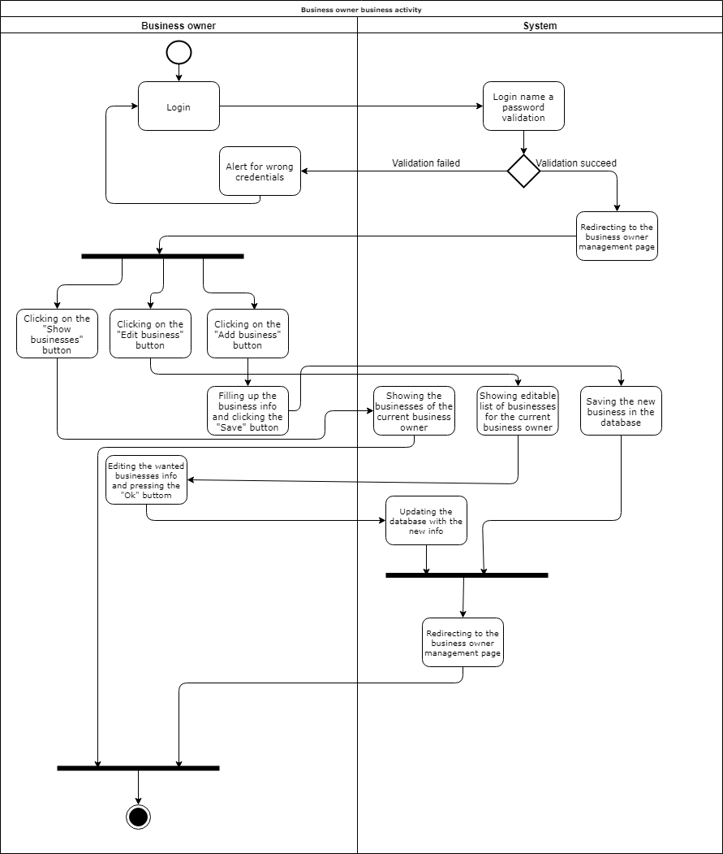

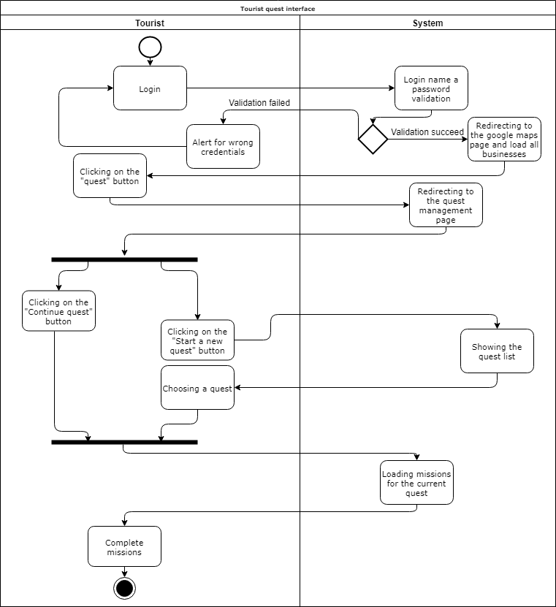

Toursit sequence diagram

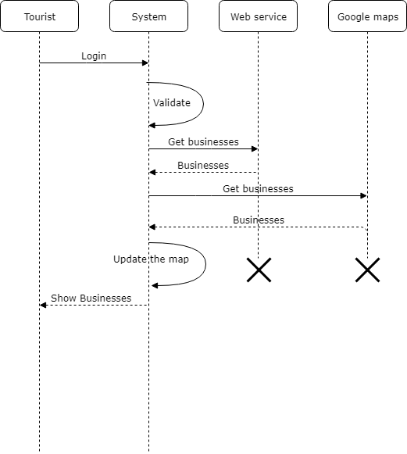

## Use cases:

|  |  |  |
| --- | --- | --- |
| Use case name | Actors goal | Actors |
| Login (UC-1) | Login into the system and identify as tourist, business owner or admin. | Admin, Tourist, Business owner |
| Register (UC-2) | Register a new user (tourist or business owner) to the system. | Tourist, Business owner |
| Add tourist (UC-3) | Add a tourist user. | Tourist |
| Add business owner(UC-4) | Add a business owner user. | Business owner |
| Add business (UC-5) | Add a business. | Business owner |
| Add quest (UC-6) | Add a quest. | Admin |
| Add mission (UC-7) | Add a mission. | Admin |
| Add category (UC-8) | Add a category. | Admin |
| Edit admin (UC-9) | Edit the admin profile. | Admin |
| Edit tourist (UC-10) | Edit the tourist profile. | Tourist |
| Edit business owner (UC-11) | Edit the business owner profile. | Business owner |
| Edit business (UC-12) | Edit a business. | Business owner |
| Edit quest (UC-13) | Edit a quest. | Admin |
| Edit mission (UC-14) | Edit a mission. | Admin |
| Edit app settings (UC-15) | Edit the app settings. | Admin |
| Edit category (UC-16) | Edit a category. | Admin |
| Remove tourist (UC-17) | Remove the actor profile | Tourist |
| Remove business owner (UC-18) | Remove the actor profile | Business owner |
| Remove business (UC-19) | Remove a business. | Business owner |
| Remove quest (UC-20) | Remove a quest. | Admin |
| Remove mission (UC-21) | Remove a mission. | Admin |
| Remove category (UC-22) | Remove a category. | Admin |
| Start a new quest (UC-23) | Start a new quest. | Tourist |
| Continue quest (UC-24) | Continue the quest the tourist already started. | Tourist |
| View nearby businesses (UC-25) | The tourist will see the businesses around him at a given radius. | Tourist |
| Recover password (UC-26) | To recover lost password. | Tourist |
| Finish mission (UC-27) | To mark the mission as complete. | Tourist |

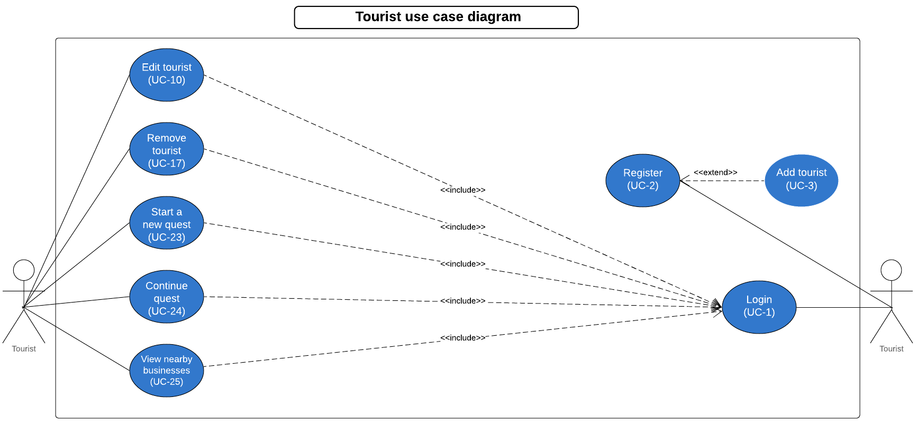

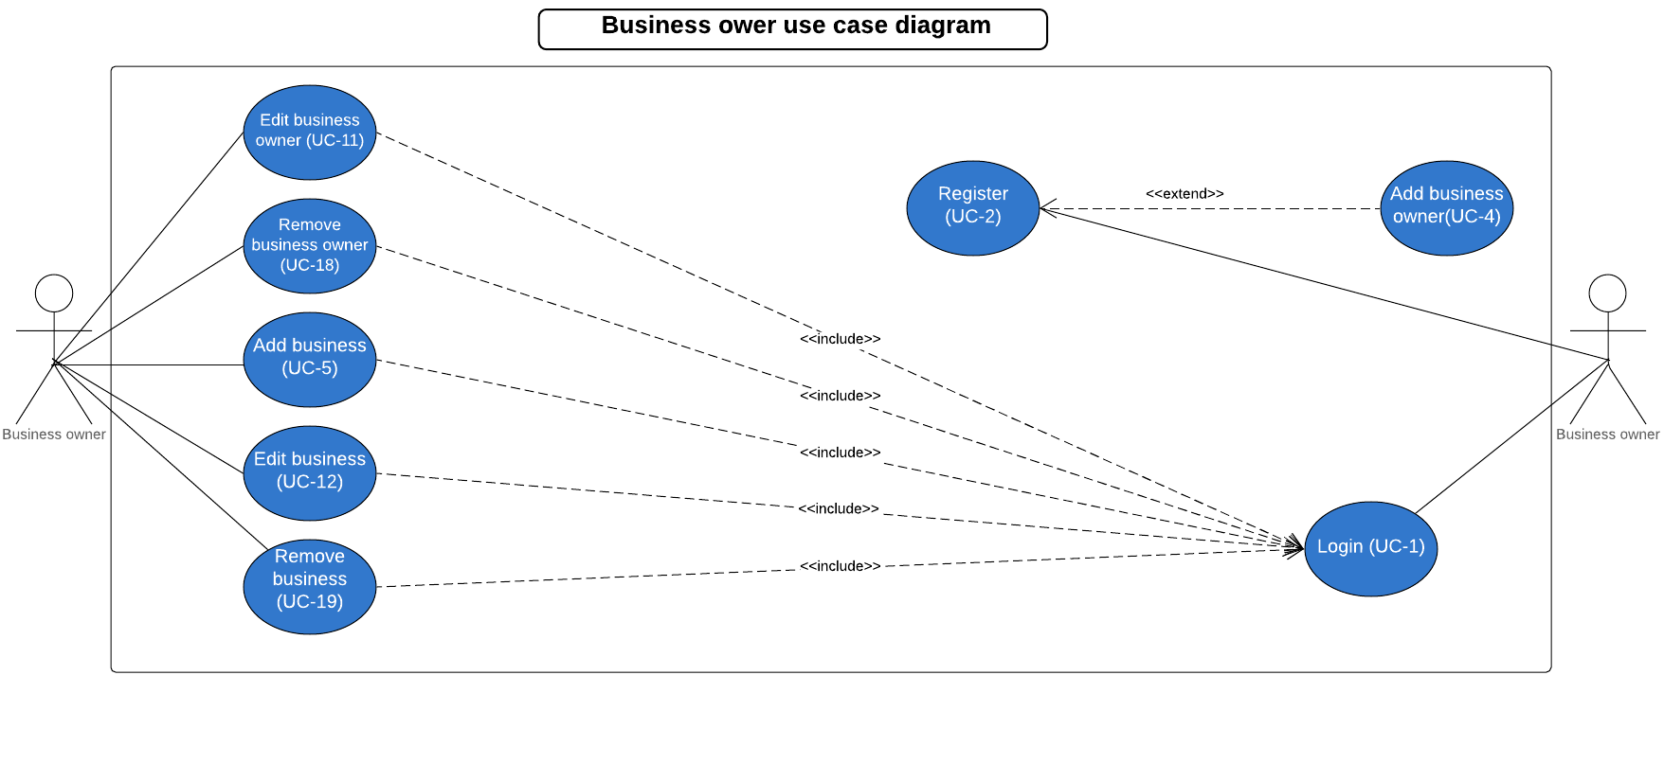

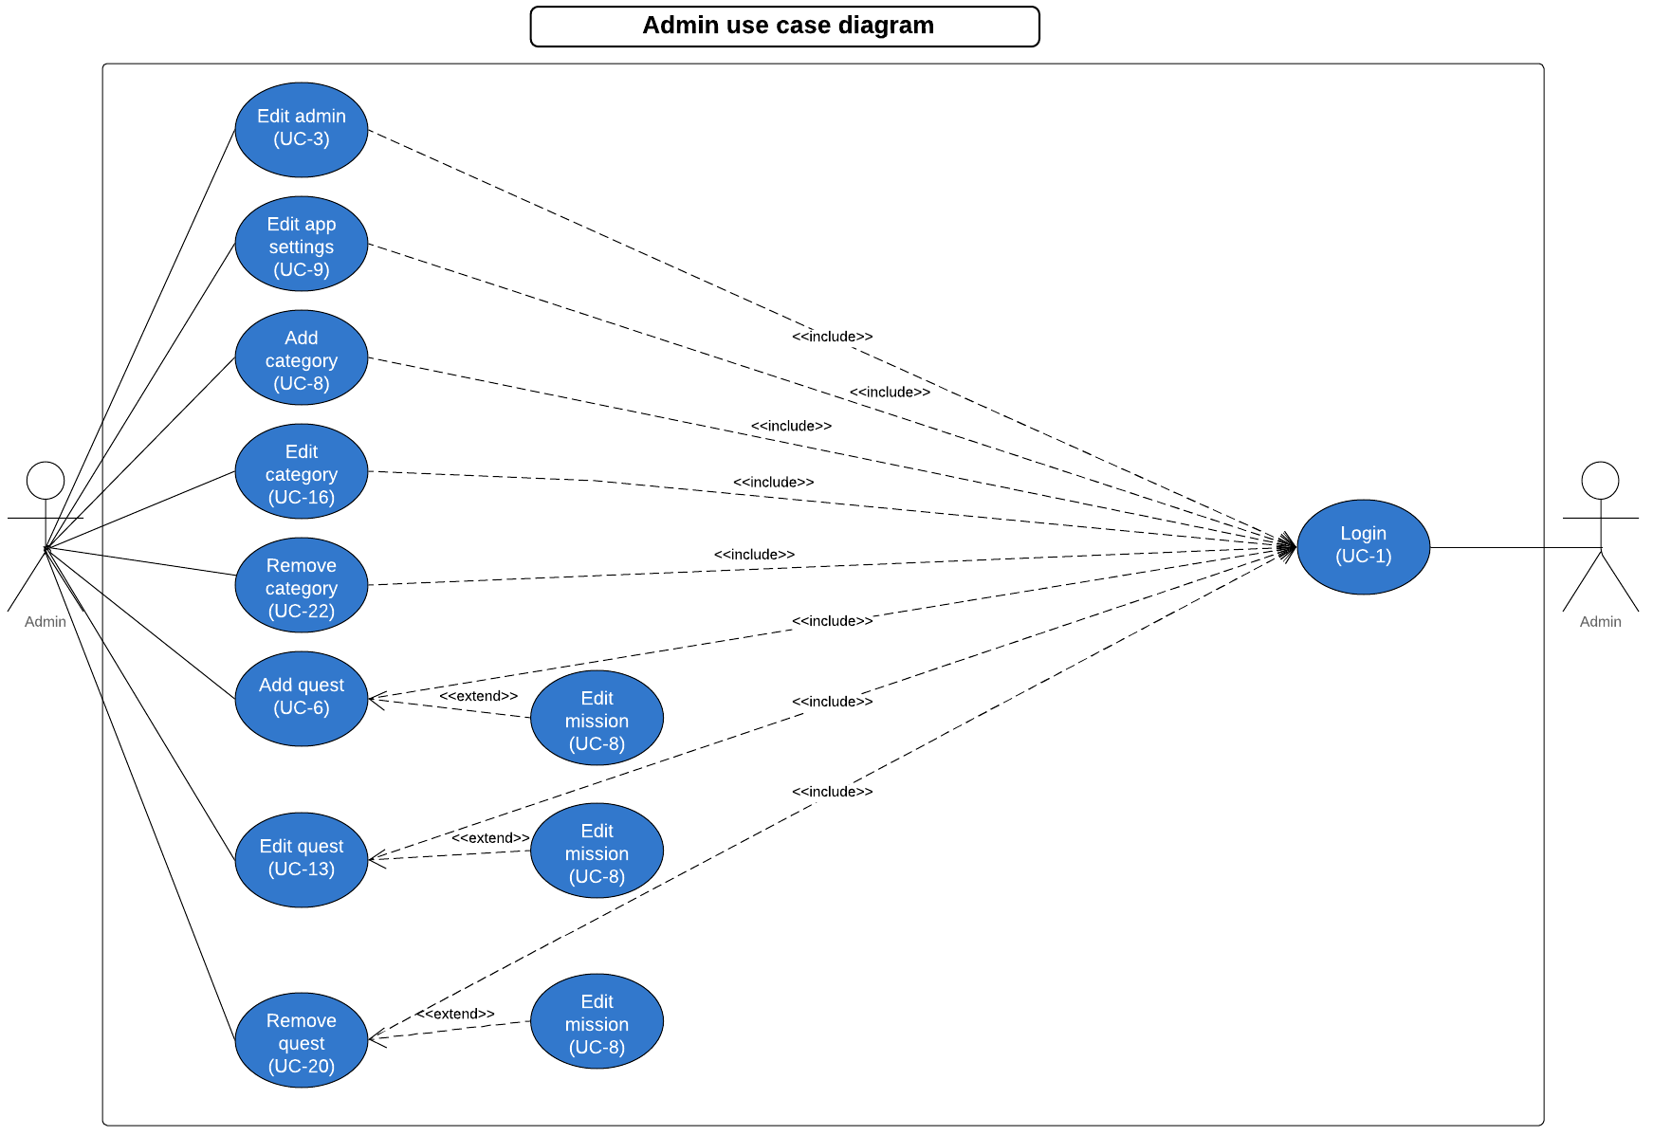

|  |
| --- |
| Login (UC-1) |
| Requirements: Req 1, Req 14.  Actors: Admin, Tourist, Business owner.  Actor goals: Login into the system and identify as tourist,business owner or admin.  Preconditions: Registration.  Result: The actor is connected and identified.  Flow:   1. The actor need to fill his username and password. 2. The system then validate the user info. 3. If the validation succeed the actor is redirected to his suitable page. 4. If the validation failed a message will appear to notify the user about the failure. |

|  |
| --- |
| Register (UC-2) |
| Requirements: Req 2, Req 8, Req 9.  Actors: Tourist, Business owner.  Actor goals: Register a new user (tourist or business owner) to the system.  Preconditions: None.  Result: The actor have an account.  Flow:   1. The actor need to fill his info. 2. The system then validate the user info. 3. If the validation succeed the actor the account is created. 4. If the validation failed a message will appear to notify the user about the failure. |

|  |
| --- |
| Add tourist (UC-3) |
| Requirements: Req 2, Req 8, Req 9.  Actors: Tourist.  Actor goals: Add a tourist user.  Preconditions: None.  Result: The actor have an account.  Flow:   1. The actor need to fill his info. 2. The system then validate the user info. 3. If the validation succeed the actor the account is created. 4. If the validation failed a message will appear to notify the user about the failure. |

|  |
| --- |
| Add business owner(UC-4) |
| Requirements: Req 2, Req 8, Req 9.  Actors: Business owner.  Actor goals: Add a business owner user.  Preconditions: None.  Result: The actor have an account.  Flow:   1. The actor need to fill his info. 2. The system then validate the user info. 3. If the validation succeed the actor the account is created. 4. If the validation failed a message will appear to notify the user about the failure. |

|  |
| --- |
| Add business (UC-5) |
| Requirements: Req 4, Req 10, Req 14.  Actors: Business owner.  Actor goals: Add a business.  Preconditions: None.  Result: The actor will add a business to his business list.  Flow:   1. The actor need to login and press on the “add business” button, then to fill the business info and press on the ”ok” button. 2. The system then validate the business info. 3. If the validation succeed the business is created. 4. If the validation failed a message will appear to notify the business owner about the failure. |

|  |
| --- |
| Add quest (UC-6) |
| Requirements: Req 11, Req 14.  Actors: Admin.  Actor goals: Add a quest.  Preconditions: None.  Result: The actor will add a quest to the database.  Flow:   1. The actor need to login and press on the “add quest” button, then to fill the quest info and press on the ”ok” button. 2. The system then validate the quest info. 3. If the validation succeed the quest is created. 4. If the validation failed a message will appear to notify the admin about the failure. |

|  |
| --- |
| Add mission (UC-7) |
| Requirements: Req 3, Req 12, Req 14.  Actors: Admin.  Actor goals: Add a mission.  Preconditions: The database must contain at least on quest.  Result: The actor will add a mission to a quest.  Flow:   1. The actor need to login and press on the “add mission” button, then to fill the mission info and press on the ”ok” button. 2. The system then validate the mission info. 3. If the validation succeed the mission is created. 4. If the validation failed a message will appear to notify the admin about the failure. |

|  |
| --- |
| Add category (UC-8) |
| Requirements: Req 14, Req 15.  Actors: Admin.  Actor goals: Add a category.  Preconditions: None.  Result: The actor will add a category to the database.  Flow:   1. The actor need to login and press on the “add category” button, then to fill the category info and press on the ”ok” button. 2. The system then validate the category info. 3. If the validation succeed the category is created. 4. If the validation failed a message will appear to notify the admin about the failure. |

|  |
| --- |
| Edit admin (UC-9) |
| Requirements: Req 2, Req 8, Req 9, Req 14.  Actors: Admin.  Actor goals: Edit the admin profile.  Preconditions: The account need to be created first.  Result: The actor will edit his profile.  Flow:   1. The actor need to login and press on the “edit profile” button, then to fill his info and press on the ”ok” button. 2. The system then validate the info. 3. If the validation succeed the account is edited. 4. If the validation failed a message will appear to notify the admin about the failure. |

|  |
| --- |
| Edit tourist (UC-10) |
| Requirements: Req 2, Req 8, Req 9, Req 14.  Actors: Tourist.  Actor goals: Edit the tourist profile.  Preconditions: The account need to be created first.  Result: The actor will edit his profile.  Flow:   1. The actor need to login and open the navigation menu then to press on the “edit profile” button, then to fill his info and press on the ”ok” button. 2. The system then validate the info. 3. If the validation succeed the account is edited. 4. If the validation failed a message will appear to notify the tourist about the failure. |

|  |
| --- |
| Edit business owner (UC-11) |
| Requirements: Req 2, Req 8, Req 9, Req 14.  Actors: Business owner.  Actor goals: Edit the business owner profile.  Preconditions: The account need to be created first.  Result: The actor will edit his profile.  Flow:   1. The actor need to login and press on the “edit profile” button, then to fill his info and press on the ”ok” button. 2. The system then validate the info. 3. If the validation succeed the account is edited. 4. If the validation failed a message will appear to notify the business owner about the failure. |

|  |
| --- |
| Edit business (UC-12) |
| Requirements: Req 10, Req 14.  Actors: Business owner.  Actor goals: Edit a business.  Preconditions: The account need to be created first.  Result: The actor will edit his profile.  Flow:   1. The actor need to login and press on the “edit profile” button, then to fill the business info and press on the ”ok” button. 2. The system then validate the info. 3. If the validation succeed the business edited. 4. If the validation failed a message will appear to notify the Business owner about the failure. |

|  |
| --- |
| Edit quest (UC-13) |
| Requirements: Req 11, Req 14.  Actors: Admin.  Actor goals: Edit a quest.  Preconditions: The quest need to be created first.  Result: The actor will edit the quest.  Flow:   1. The actor need to login and press on the “edit quest” button, then to fill the quest info and press on the ”ok” button. 2. The system then validate the info. 3. If the validation succeed the quest is edited. 4. If the validation failed a message will appear to notify the admin about the failure. |

|  |
| --- |
| Edit mission (UC-14) |
| Requirements: Req 12, Req 14.  Actors: Admin.  Actor goals: Edit a mission.  Preconditions: The mission need to be created first.  Result: The actor will edit the mission.  Flow:   1. The actor need to login and press on the “edit mission” button, then to fill the mission info and press on the ”ok” button. 2. The system then validate the info. 3. If the validation succeed the mission is edited. 4. If the validation failed a message will appear to notify the admin about the failure. |

|  |
| --- |
| Edit app settings (UC-15) |
| Requirements: Req 13, Req 14.  Actors: Admin.  Actor goals: Edit the app settings.  Preconditions: None.  Result :The actor will edit the app settings.  Flow:   1. The actor need to login and press on the “edit app settings” button, then to fill the new settings and press on the ”ok” button. 2. The system then validate the info. 3. If the validation succeed the app settings is edited. 4. If the validation failed a message will appear to notify the admin about the failure. |

|  |
| --- |
| Edit category (UC-16) |
| Requirements: Req 14.  Actors: Admin.  Actor goals: Edit a category..  Preconditions: The category need to be created first.  Result: The category need to be created first.  Flow:   1. The actor need to login and press on the “edit category” button, then to fill the category info and press on the ”ok” button. 2. The system then validate the info. 3. If the validation succeed the category is edited. 4. If the validation failed a message will appear to notify the admin about the failure. |

|  |
| --- |
| Remove tourist (UC-17) |
| Requirements: Req 14.  Actors: Tourist.  Actor goals: Remove the actor profile.  Preconditions: The tourist need to be created first.  Result: The actor is removed from the database.  Flow:   1. The actor need to login and open the navigation menu then to press on the “remove profile” button, then press on the ”ok” button. |

|  |
| --- |
| Remove business owner (UC-18) |
| Requirements: Req 14.  Actors: Business owner.  Actor goals: Remove the actor profile.  Preconditions: The business owner need to be created first.  Result: The actor is removed from the database.  Flow:   1. The actor need to login and press on the “remove profile” button, then press on the ”ok” button. |

|  |
| --- |
| Remove business (UC-19) |
| Requirements: Req 14.  Actors: Business owner.  Actor goals: Remove a business.  Preconditions: The business need to be created first.  Result: The business is removed from the database.  Flow:   1. The actor need to login and press on the “remove business” button, then press on the ”ok” button. |

|  |
| --- |
| Remove quest (UC-20) |
| Requirements: Req 14.  Actors: Admin.  Actor goals: Remove a quest.  Preconditions: The quest need to be created first.  Result: The quest is removed from the database.  Flow:   1. The actor need to login and press on the “remove quest” button, then press on the ”ok” button. |

|  |
| --- |
| Remove mission (UC-21) |
| Requirements: Req 14.  Actors: Admin.  Actor goals: Remove a mission.  Preconditions: The mission need to be created first.  Result: The mission is removed from the database.  Flow:   1. The actor need to login and press on the “remove mission” button, then press on the ”ok” button. |

|  |
| --- |
| Remove category (UC-22) |
| Requirements: Req 14.  Actors: Admin.  Actor goals: Remove a category.  Preconditions: The category need to be created first.  Result: The category is removed from the database.  Flow:   1. The actor need to login and press on the “remove category” button, then press on the ”ok” button. |

|  |
| --- |
| Start a new quest (UC-23) |
| Requirements: Req 5, Req 14.  Actors: Tourist.  Actor goals: Start a new quest.  Preconditions: None.  Result: The quest is added to the tourist.  Flow:   1. The actor need to login and open the navigation menu then click on the “Quest” button,   Then click the “Start a new quest” button. |

|  |
| --- |
| Continue quest (UC-24) |
| Requirements: Req 6, Req 14.  Actors: Tourist.  Actor goals: Continue the quest the tourist already started.  Preconditions: None.  Result: The tourist continuous the quest.  Flow:   1. The actor need to login and open the navigation menu then click on the “Quest” button,   Then click the “Continue quest” button. |

|  |
| --- |
| View nearby businesses (UC-25) |
| Requirements: Req 7, Req 14.  Actors: Tourist.  Actor goals: The tourist will see the businesses around him at a given radius.  Preconditions: None.  Result: The tourist can see businesses on the map.  Flow:   1. The actor need to login, or open the navigation menu and choose the “refresh map” button. |

|  |
| --- |
| Recover password (UC-26) |
| Requirements: None.  Actors: Tourist, Business owner, Admin.  Actor goals: To recover lost password.  Preconditions: None.  Result: The actor get the lost password.  Flow:   1. The actor need to click the button “Forgot password?” 2. The actor need to fill his info and click on the “Recover” button. |

|  |
| --- |
| Finish mission (UC-27) |
| Requirements: None.  Actors: Tourist.  Actor goals: To mark the mission as complete.  Preconditions: Actor need to have a quest.  Result: The mission is marked as complete.  Flow:   1. The actor need to open the navigation menu, then choose “quest” and then to click on the finish mission button. |

Traceability matrix

|  |  |  |  |  |  |  |  |  |  |  |  |  |  |  |  |  |  |  |  |  |  |  |  |  |  |  |  |  |
| --- | --- | --- | --- | --- | --- | --- | --- | --- | --- | --- | --- | --- | --- | --- | --- | --- | --- | --- | --- | --- | --- | --- | --- | --- | --- | --- | --- | --- |
| Requirements | Severity | UC-1 | UC-2 | UC-3 | UC-4 | UC-5 | UC-6 | UC-7 | UC-8 | UC-9 | UC-10 | UC-11 | UC-12 | UC-13 | UC-14 | UC-15 | UC-16 | UC-17 | UC-18 | UC-19 | UC-20 | UC-21 | UC-22 | UC-23 | UC-24 | UC-25 | UC-26 | UC-27 |
| Req 1 | 5 | x |  |  |  |  |  |  |  |  |  |  |  |  |  |  |  |  |  |  |  |  |  |  |  |  |  |  |
| Req 2 | 4 |  | x | x | x |  |  |  |  | x | x | x |  |  |  |  |  |  |  |  |  |  |  |  |  |  |  |  |
| Req 3 | 3 |  |  |  |  |  |  | x |  |  |  |  |  |  |  |  |  |  |  |  |  |  |  |  |  |  |  |  |
| Req 4 | 3 |  |  |  |  | x |  |  |  |  |  |  |  |  |  |  |  |  |  |  |  |  |  |  |  |  |  |  |
| Req 5 | 3 |  |  |  |  |  |  |  |  |  |  |  |  |  |  |  |  |  |  |  |  |  |  | x |  |  |  |  |
| Req 6 | 3 |  |  |  |  |  |  |  |  |  |  |  |  |  |  |  |  |  |  |  |  |  |  |  | x |  |  |  |
| Req 7 | 4 |  |  |  |  |  |  |  |  |  |  |  |  |  |  |  |  |  |  |  |  |  |  |  |  | x |  |  |
| Req 8 | 2 |  | x | x | x |  |  |  |  | x | x | x |  |  |  |  |  |  |  |  |  |  |  |  |  |  |  |  |
| Req 9 | 2 |  | x | x | x |  |  |  |  | x | x | x |  |  |  |  |  |  |  |  |  |  |  |  |  |  |  |  |
| Req 10 | 2 |  |  |  |  | x |  |  |  |  |  |  | x |  |  |  |  |  |  |  |  |  |  |  |  |  |  |  |
| Req 11 | 2 |  |  |  |  |  | x |  |  |  |  |  |  | x |  |  |  |  |  |  |  |  |  |  |  |  |  |  |
| Req 12 | 2 |  |  |  |  |  |  | x |  |  |  |  |  |  | x |  |  |  |  |  |  |  |  |  |  |  |  |  |
| Req 13 | 5 |  |  |  |  |  |  |  |  |  |  |  |  |  |  | x |  |  |  |  |  |  |  |  |  |  |  |  |
| Req 14 | 5 | x |  |  |  | x | x | x | x | x | x | x | x | x | x | x | x | x | x | x | x | x | x | x | x | x |  |  |
| Req 15 | 2 |  |  |  |  |  |  |  | x |  |  |  |  |  |  |  |  |  |  |  |  |  |  |  |  |  |  |  |
| Max PW | | 5 | 4 | 4 | 4 | 5 | 5 | 5 | 5 | 5 | 5 | 5 | 5 | 5 | 5 | 5 | 5 | 5 | 5 | 5 | 5 | 5 | 5 | 5 | 5 | 5 | 0 | 0 |
| Total PW | | 10 | 8 | 8 | 8 | 10 | 7 | 9 | 7 | 13 | 13 | 13 | 7 | 7 | 7 | 10 | 5 | 5 | 5 | 5 | 5 | 5 | 5 | 8 | 8 | 9 | 0 | 0 |
|  | |  |  |  |  |  |  |  |  |  |  |  |  |  |  |  |  |  |  |  |  |  |  |  |  |  |  |  |

## 

## 

## User Interface

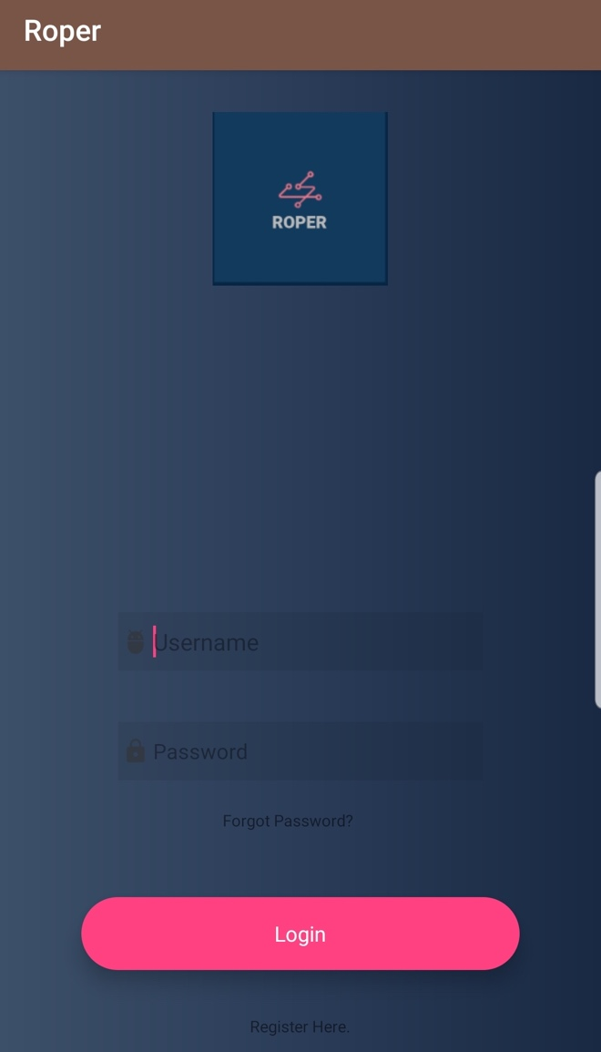First page of the App: Login page with register now option and forgot password.

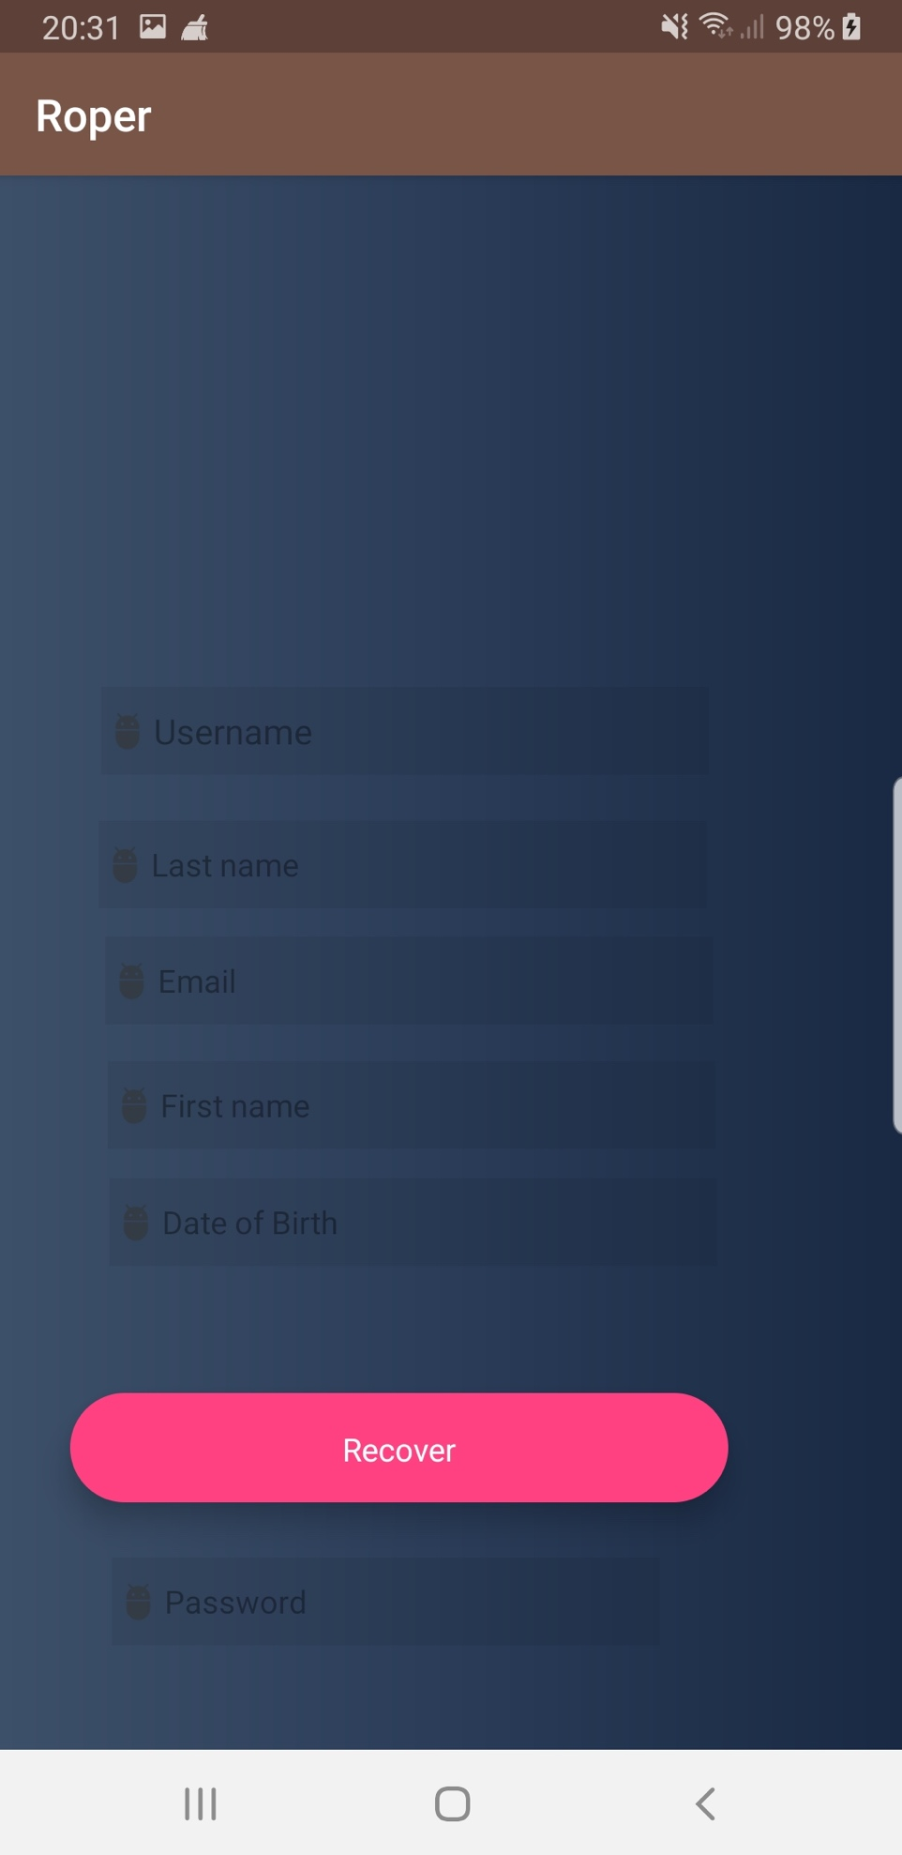Forgot password page

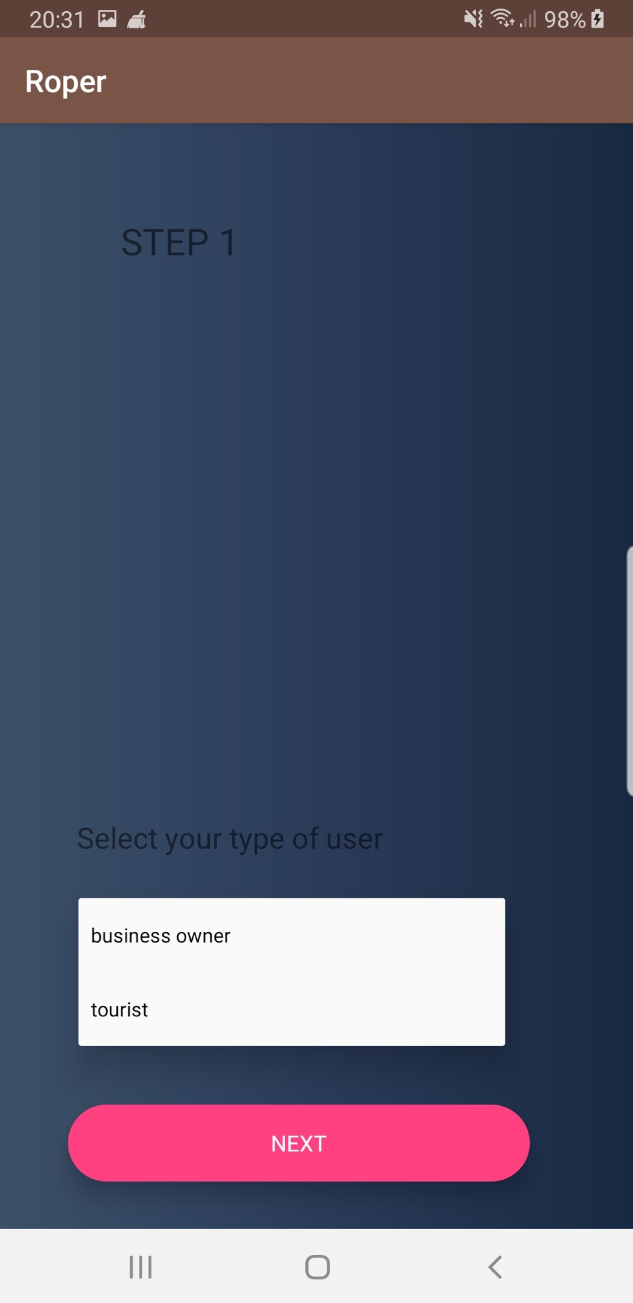Register page for the business owner and the tourist

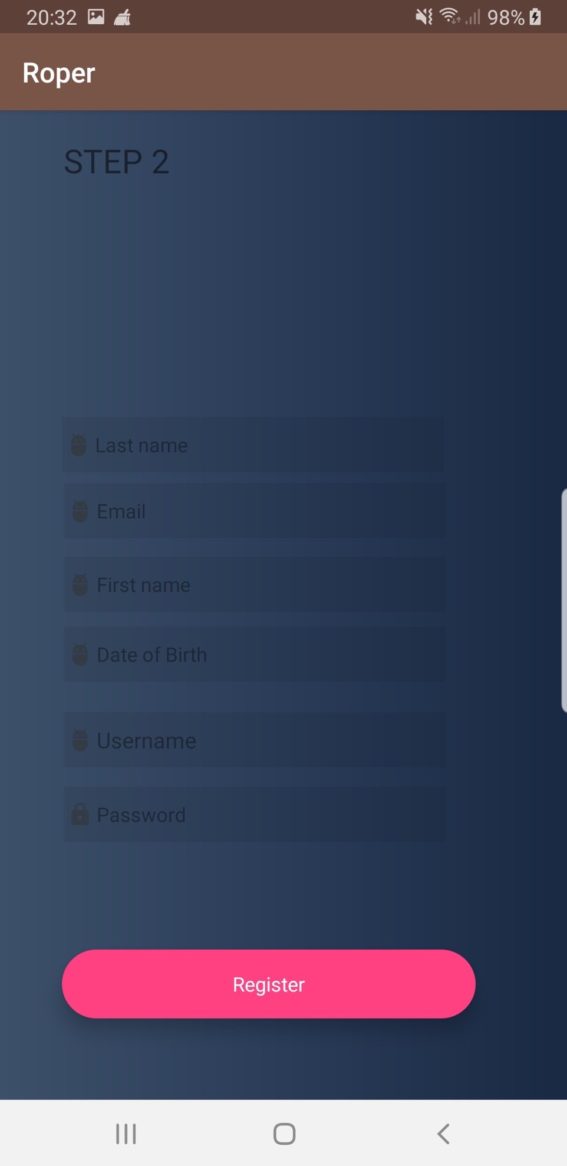Register as business owner

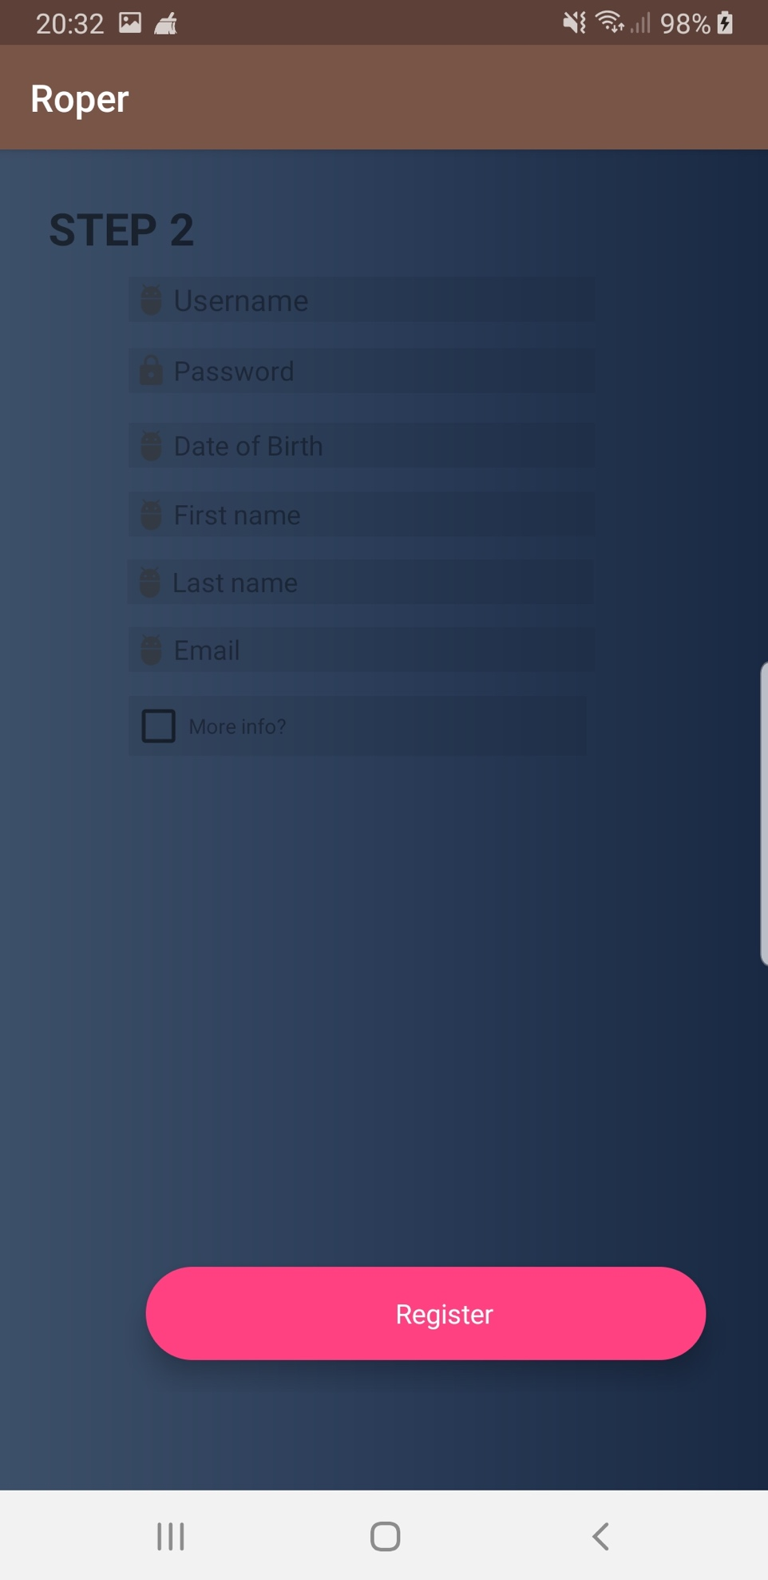Register as tourist with basic information

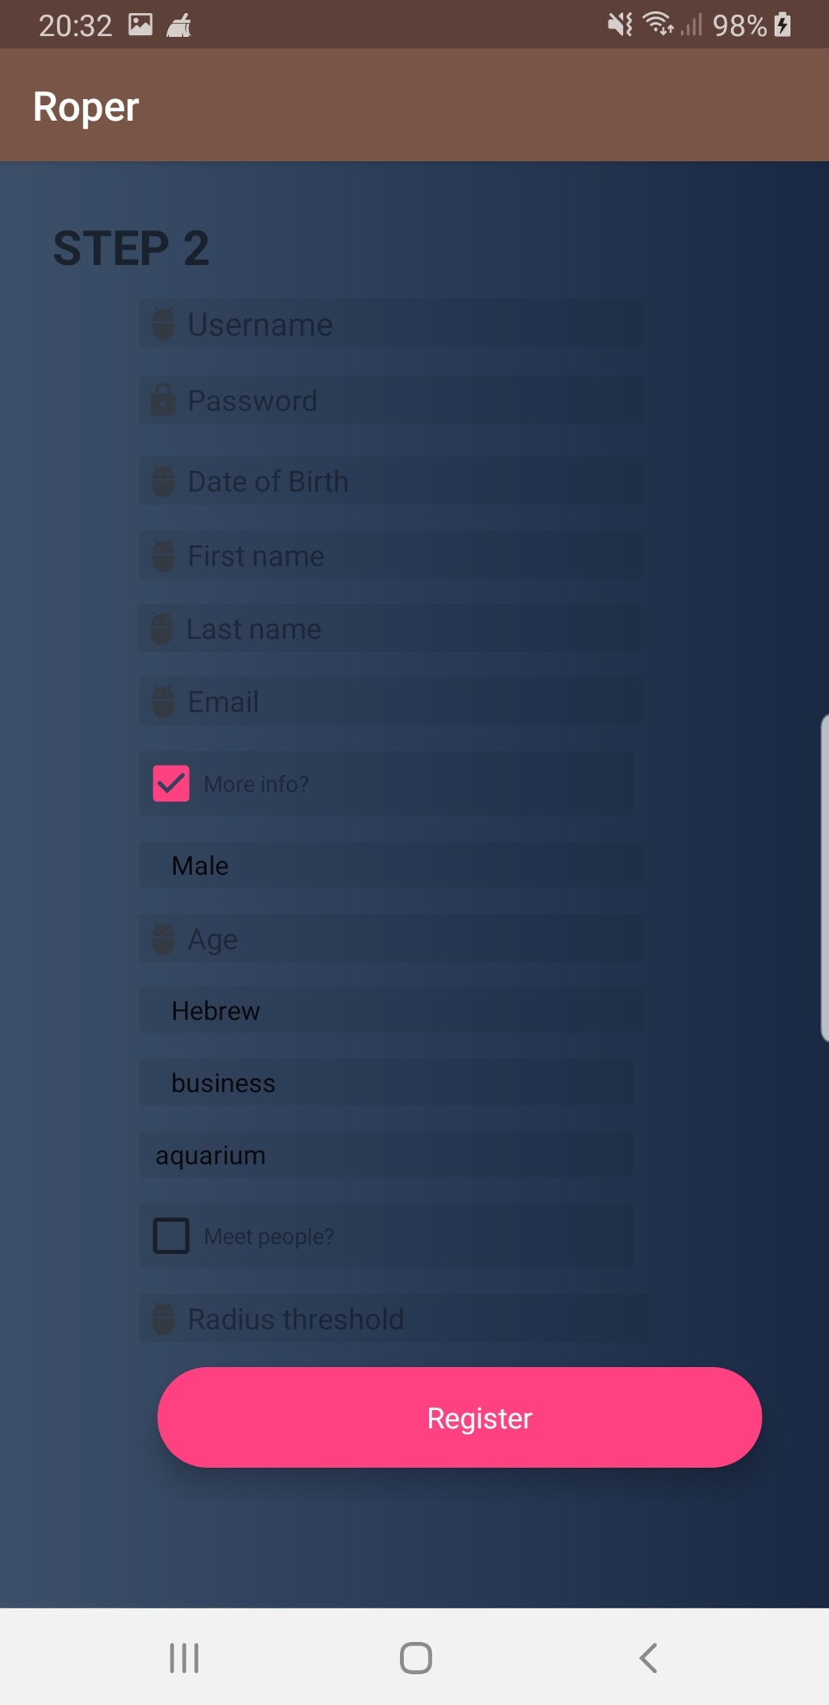Register as tourist with more information

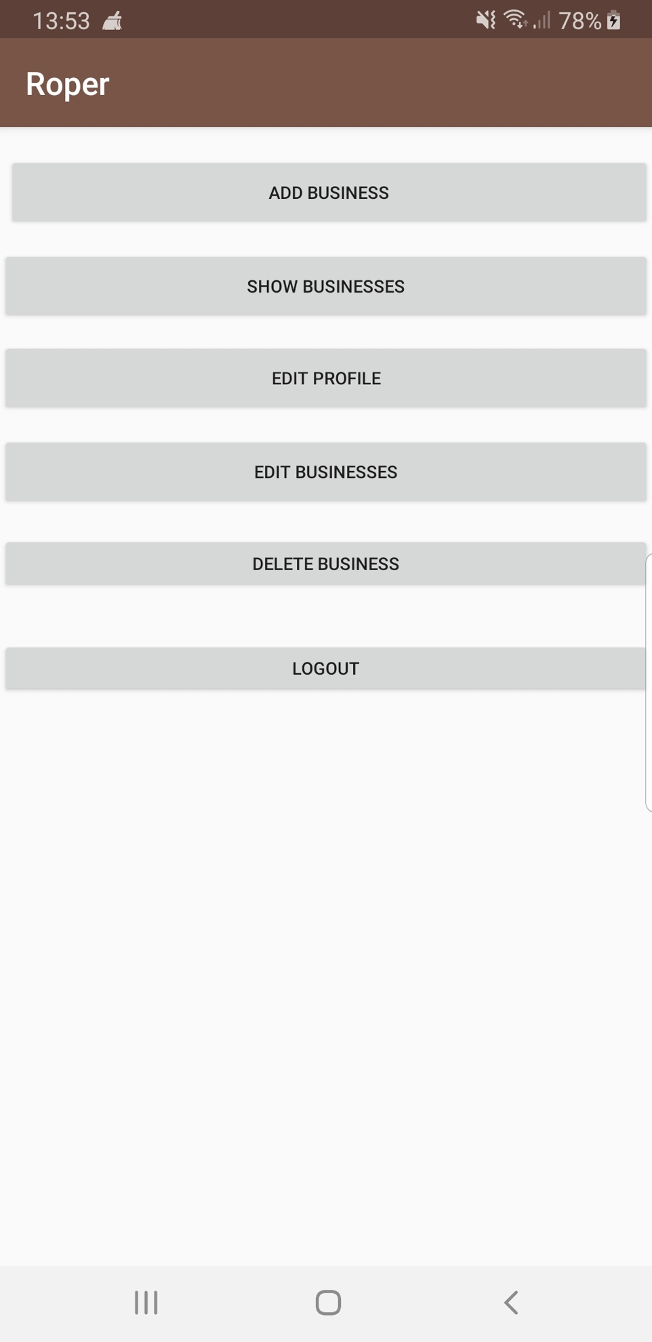Business owner main page

Admin main page

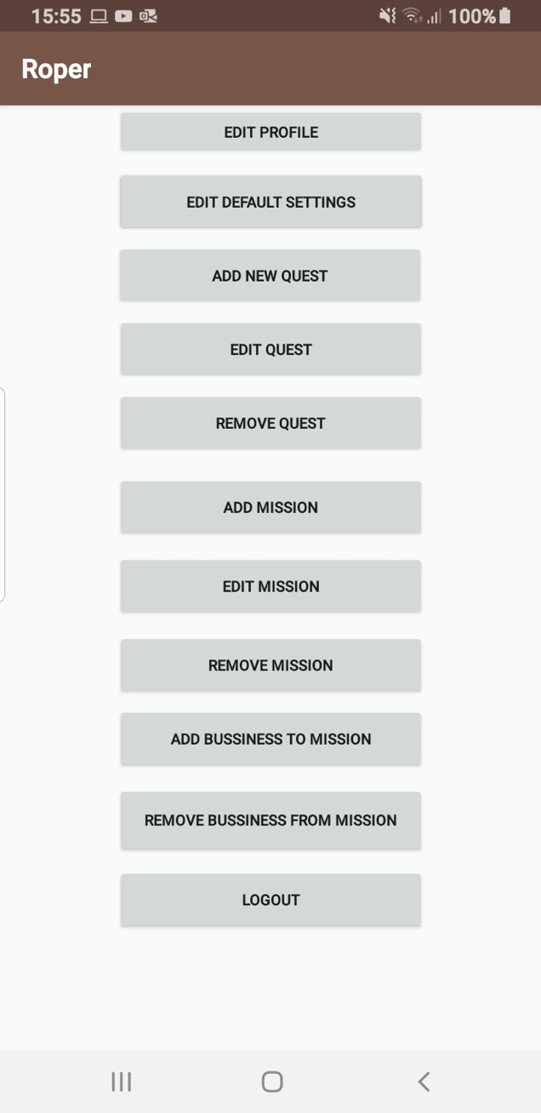

Tourist main page (zoom out)

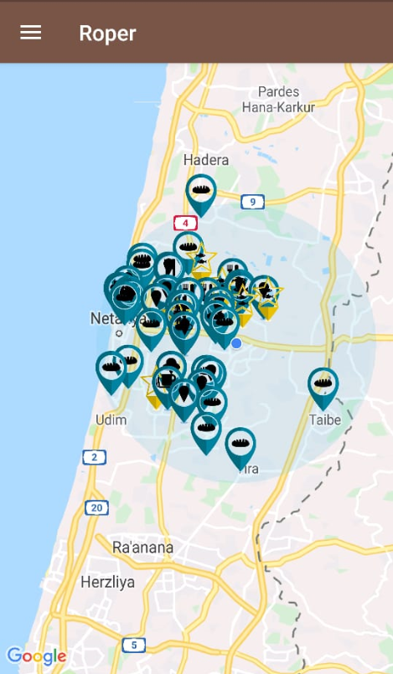

Tourist main page (zoom in)

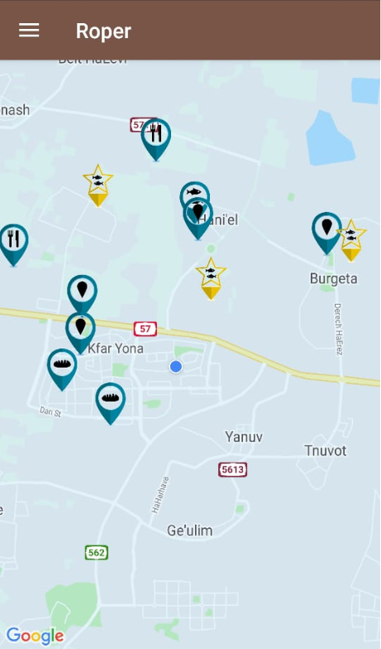

Tourist main page- side bar

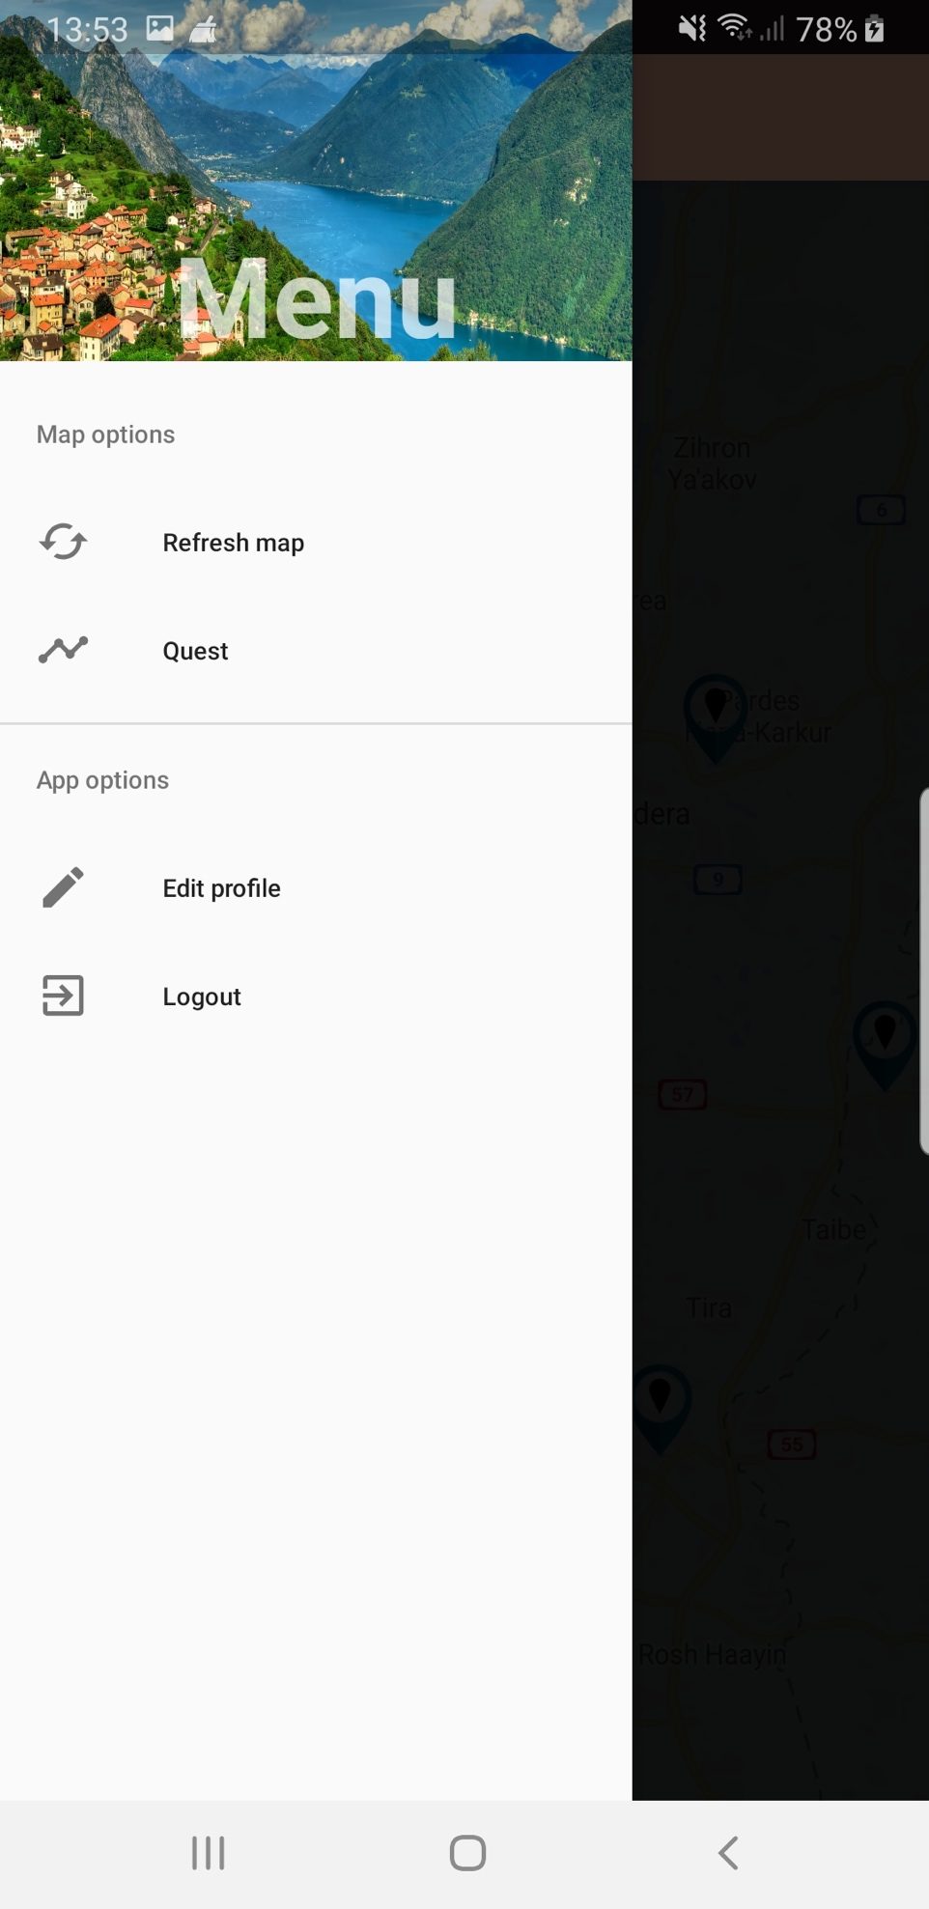

## מימוש המערכת

### שלבי הפרויקט

1. הגשת טופס התנעת פרויקט KIKOFF
2. הכנה מוקדמת
   1. הבנת מהות הפרויקט
   2. חקירת נושא ה Client server ואת הטכנולוגיות למימושו
   3. חקרנו שרתים אשר ישמשו להעברת ושמירת המידע
   4. בחירת שפה לפיתוח
3. פיתוח צד השרת והכנת ממשק משתמש בסיסי
   1. תכנון ובחירת שפה מתאימה
   2. בחירת ספריות עזר
   3. פיתוח Web service
   4. פיתוח ממשק משתמש בסיסי.
4. Preliminary Design Review (PDR)
   1. הכנת מסמך ומצגת PDR
   2. הצגת מצגת PDR
5. התחברות לשרת של האוניברסיטה הפתוחה בקפריסין
   1. התקנת המוצר על השרת
   2. הגדרת הData base בשרת
6. פיתוח מערכת
   1. המשך פיתוח צד השרת והתחלת פיתוח צד הלקוח
      1. המשך פיתוח צד השרת
      2. בחירת ספריות לצד הלקוח
      3. פיתוח צד הלקוח
7. Critical Design Review (CDR)
   1. הכנת מסמך ומצגת CDR
   2. הצגת מצגת CDR
8. סיום פיתוח האפליקציה ובדיקות
   1. סיום פיתוח האפליקציה
   2. תיקון באגים אחרונים
9. ספר הגנה (ספר פרויקט)
   1. הכנת ספר פרויקט
   2. אבן דרך הגנה ACCEPTANCE

### דרישות מפורטות

כל הדרישות מצוינות במפורט בספר זה ובשאר חלקי הפרויקט המוצגים.

### דרישות ביצועים

* סנכרון מידע מלא מהשרת לאפליקציה
* העברת מידע ללא חשיפת מידע רגיש כלפי חוץ
* העברת קוד לשרת הענן וקבלת מידע מהענן בעזרת api.

# פירוט פגישות עבודה

לא היה לנו נושא מוגדר לכל פגישה ופגישה, אלא הפגישות עם המנחה החיצוני היו לצורך הבנת הפרויקט ומהות העבודה, יישור קווים, הצגת סטטוס התקדמות וכו'. נפגשנו פעמיים לאורך כל בניית הפרויקט.

עם המנחה הפנימית, נפגשנו בערך כל חודש לשיחה והצגת התקדמות, העלאת בעיות אם היו וכן הבנת הצעדים הבאים.

אנחנו המבצעים נפגשנו לפחות פעם בשבוע, על מנת לתכנן ולחשוב על אלגוריתמים לתכנון נכון.

בתקופה האחרונה נפגשנו יותר מיומיים בשבוע על מנת לסיים את הנדרש.

# בדיקות

## בדיקות פונקציונליות:

|  |  |  |  |  |  |
| --- | --- | --- | --- | --- | --- |
| # | Action | User | Expected result | Actual result | Comments |
| Login page | | | | | |
| 1 | Log in with low detailed tourist. | Tourist1 test | Redirected to the tourist map page, Load the map with the default radius and business types. | success | - |
| 2 | Log in with high detailed tourist. | Tourist2 test | Redirected to the tourist map page, Load the map with the tourist radius and business types. | success | - |
| 3 | Log in with business owner. | Business owner1 test | Redirected to the Business owner page. | success | - |
| 4 | Log in with admin. | Admin test | Redirected to the Admin page. | success | - |
| 5 | Register low detailed Tourist. | None | A new tourist is created. | success | - |
| 6 | Register high detailed Tourist. | None | A new tourist is created. | success | - |
| 7 | Register Business owner. | None | A new business owner is created. | success | - |
| 8 | Recover password. | None | Password is recovered. | success | - |
| Tourist map page | | | | | |
| 9 | Pressing the "refresh map button". | Tourist1 test | Businesses get updated on the map within  the tourist range. | Success | - |
| 10 | Pressing the "refresh map button". | Tourist2 test | Businesses get updated on the map within  the default range. | Success | - |
| 11 | Pressing the "Logout" button. | Tourist1 test | Redirected to the login page. | Success | - |
| 12 | Clicking on the "Edit profile" changing to already exist email. | Tourist1 test | A message will appear saying the email must be unique. | Success | - |
| 13 | Clicking on the "Edit profile" changing to already exist login name. | Tourist1 test | A message will appear saying the login name must be unique. | Success | - |
| 14 | Clicking on the "Edit profile" changing the info and hitting save. | Tourist1 test | A message will appear saying the tourist has been updated. | Success | - |
| Business owner Page | | | | | |
| 15 | Clicking on "add business"  and adding a business with address and name that are not unique. | Business owner1 test | A message will appear saying the address and name must be unique. | success | - |
| 16 | Clicking on "add business" and adding a new business. | Business owner1 test | A message will appear saying that the business has been created. | Success | - |
| 17 | Clicking on "Show businesses". | Business owner1 test | A list of the business owner businesses will appear. | Success | - |
| 18 | Clicking on "Show businesses". | Business owner2 test | A message will appear saying that there are no businesses to show. | Success | - |
| 19 | Clicking on "Edit business owner info" inserting already exist email | Business owner1 test | A message will appear saying that email must be unique. | Success | - |
| 20 | Clicking on "Edit business owner info" inserting already exist login name | Business owner1 test | A message will appear saying that login name must be unique. | Success | - |
| 21 | Clicking on "Edit business owner info" inserting  incorrect format of date of birth | Business owner1 test | A message will appear saying that the date of birth is not in the correct format. | Success | - |
| 22 | Clicking on "Edit business owner info" editing the info | Business owner1 test | A message will appear saying that profile has been updated. | Success | - |
| 23 | Clicking on "Edit businesses" | Business owner2 test | A message will appear saying that there are no businesses to show. | Success | - |
| 24 | Clicking on "Edit businesses" changing business name  and adress to values that are not unique | Business owner1 test | A message will appear saying the address and name must be unique. | Success | - |
| 25 | Clicking on "Edit businesses" changing business info | Business owner1 test | A message will appear saying that business info has been updated. | Success | - |
| 26 | Pressing the "Logout" button. | Business owner1 test | Redirected to the login page. | Success | - |
| Admin page- | | | | | |
| 27 | Clicking on the "Edit profile" changing to already exist email. | Admin test | A message will appear saying the email must be unique. | Success | - |
| 28 | Clicking on the "Edit profile" changing to already exist login name. | Admin test | A message will appear saying the login name must be unique. | Success | - |
| 29 | Clicking on the "Edit profile" changing the info and hitting save. | Admin test | A message will appear saying the profile has been updated. | Success | - |
| 30 | Clicking on the "Edit default settings" changing the settings and hitting save. | Admin test | A message will appear saying that the default settings has been updated. | Success | - |
| 31 | Pressing the "Logout" button. | Admin test | Redirected to the login page. | Success | - |

## אבטחת המערכת

* המערכת מאובטחת בשיטת: basic authentication, כל בקשה אל השרת חייבת להכיל משתמש וסיסמה אשר עוברים תהליך עיבוד מול השרת לקבלת אישור.

# מסקנות והמלצות

## תוצאות והישגים

## הצלחנו לייצר אפליקציה מורכבת שיכולה לשנות את כלכלת קפריסין בעזרת הנגשת העסקים המקומיים לתיירים.

## המלצות להמשך

* ניתן לייצור חיבור לאפליקציות נוספות כגון Booking,Trip adviser וכו...

ובכך להנגיש לתייר שירותים נוספים.

* הוספת מדריך טיולים לאפליקציה.
* ישנם המון אפשרויות לשיפור האפליקציה, האוניברסיטה הפתוחה בקפריסין תיקח את האפליקציה שלנו שנבנתה כתשתית להמשך הפרויקט.